PÁGINA “OTRAS VOCES EN EDUCACIÓN”
Noticia

10 de marzo de 2016/ América/ Colombia/ Información publicada en el periódico digital El Tiempo.

Mineducación les da la bienvenida a 160 profesores extranjeros

En total, a mitad de año, serán 600 voluntarios que apoyarán la enseñanza de inglés en 350 colegios.

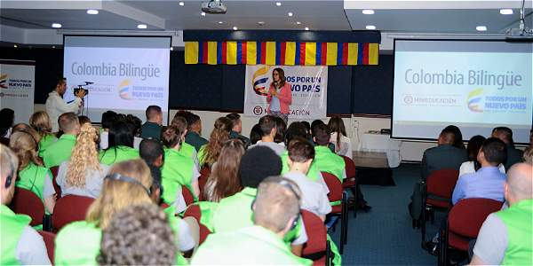

“¡Bienvenidos a Colombia! El año en el que ustedes llegan es muy importante para el país; llevamos 50 años en guerra y estamos a punto de firmar un acuerdo de paz”, dijo este jueves la ministra Gina Parody al dirigirse a los 160 Formadores Extranjeros que llegaron de 27 países del mundo para apoyar el programa Colombia Bilingüe.
Con este grupo de profesores nativos, 38.400 estudiantes de grados noveno y décimo, de 124 colegios oficiales, iniciarán un proceso para fortalecer el idioma inglés y lograr terminar su bachillerato con nivel de inglés intermedio B1.
"Con la llegada de este segundo grupo se consolida el equipo de nativos y se completan 560 formadores que desde 46 ciudades de Colombia seguirán cambiando el rumbo de la educación. En junio llegará el tercer grupo conformado por 40 extranjeros y serán 600 coequiperos generando ambientes de inmersión en inglés que motivarán a aprender esta segunda lengua a los estudiantes", afirmó Parody.
En total, gracias a este programa de inmersión en inglés, 176.000 estudiantes de 350 colegios, de 46 ciudades del país, serán beneficiados.
Parody exhortó a los Formadores Extranjeros a disfrutar de esta experiencia y a ser los embajadores del Ministerio de Educación en los diferentes colegios. “Sé que les va a ir muy bien. Estamos cambiando y construyendo a Colombia”, concluyó la ministra.

Fuente de contenido e imagen:
http://www.eltiempo.com/estilo-de-vida/educacion/educacion-bilingue-en-colombia/16533404

Editora: Arlene Vergaras Twitter: @arlenevergaras
Centro Internacional Miranda (Venezuela)
Doctora en Educación. Escritora de artículos educativos. Coordinadora del Sistema Nacional de Investigación y Formación del estado Barinas. País Venezuela.

